. __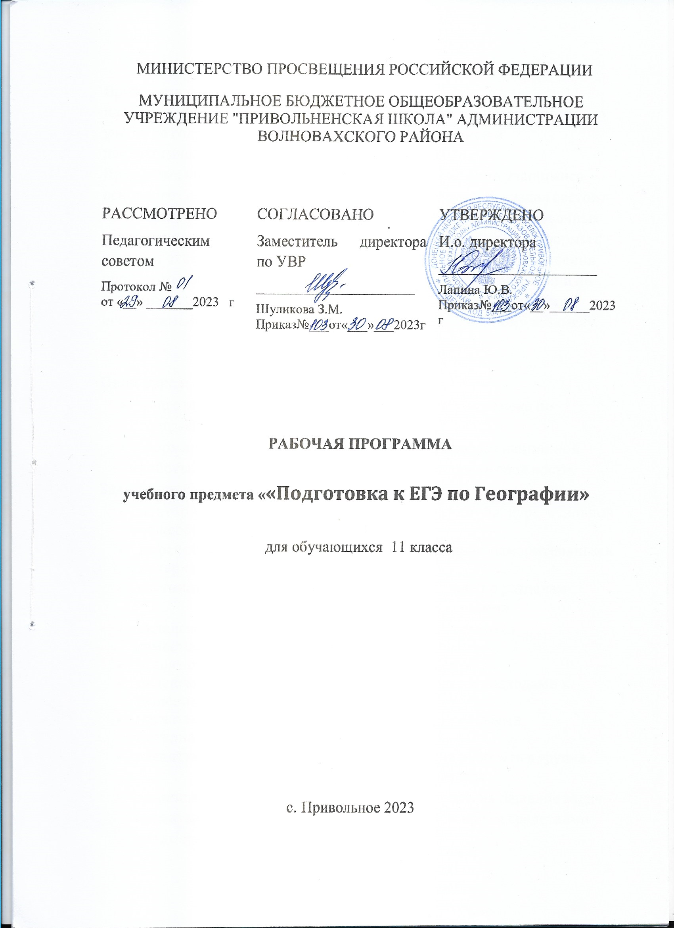______

**Пояснительная записка**

Программа рассчитана на изучение курса географии учащимися 11 классов, в течении 34 часов из расчёта 1 час в неделю в течении одного учебного года, с целью повышения уровня предметной и психологической подготовки  учащихся к сдаче ЕГЭ.

Программа выстроена по логике постепенного освоения учащимися основного содержания географических знаний. Каждый раздел состоит из обзорных лекций в соответствии с кодификатором, тренировочных заданий тестовой формы с выбором ответа, заданий тестовой формы с кратким ответом, анализа сложных заданий. В процессе освоения программы, обучающиеся смогут проверить уровень своих знаний по различным разделам школьного курса географии, а также пройдут необходимый этап подготовки к единому государственному экзамену.

**Цели и задачи курса**

**Цели курса:**

* подготовка к сдаче единого государственного экзамена по географии;
* формирование   представления о структуре экзаменационной работы, числе и форме заданий, а также их уровне сложности.

**Задачи курса:**

* повторить и обобщить знания по географии  за курс основной общеобразовательной школы;
* выработать умения пользоваться контрольно-измерительными материалами;
* систематизировать информационный материал по разделам.

**Планируемые результаты освоения**

* овладеют суммой базовых знаний и умений, научатся самостоятельно применять их на практике;
* усвоят основные приёмы мыслительного поиска;
* овладеют общими универсальными приёмами и подходами к решению заданий КИМ;
* научаться пользоваться контрольно-измерительными материалами;
* развитие коммуникативных навыков умения работать в группе.

**Личностные результаты**

* личностные результаты имеют направленность на решение задач воспитания, развития и социализации обучающихся средствами предмета;
* формирование целостного мировоззрения, соответствующего современному уровню развития науки и общественной практики, а также социальному, культурному, языковому и духовному многообразию современного мира;
* формирование основ экологического сознания на основе признания ценности жизни во всех её проявлениях и необходимости ответственного, бережного отношения к окружающей среде;
* формирование ответственного отношения к учению, готовности и способности к саморазвитию и самообразованию на основе мотивации к обучению и познанию, выбору профильного образования на основе информации о существующих профессиях и личных профессиональных предпочтений, осознанному построению индивидуальной образовательной траектории с учётом устойчивых познавательных интересов;

# Метапредметные результаты

* овладение навыками самостоятельного приобретения новых знаний, организации учебной деятельности, поиска средств её осуществления;
* умение извлекать информацию из различных источников (включая средства массовой информации, компакт-диски учебного назначения, ресурсы Интернета); умение свободно пользоваться справочной литературой, в том числе и на электронных носителях, соблюдать нормы информационной избирательности, этики;
* формулировать проблемные вопросы, искать пути решения проблемной ситуации;
* оценивать свою работу в сравнении с существующими требованиями.
* пользоваться навыками анализа и синтеза;
* предоставлять информацию в различных формах и видах;
* создавать собственную информацию и представлять её в соответствии с учебными задачами;
* находить приемлемое решение при наличии разных точек зрения.

**Требования к уровню подготовки учащихся** Перечень требований к уровню подготовки выпускников основной школе, достижение которых проверяется на ЕГЭ по географии, составлен на основе раздела «Требования к уровню подготовки выпускников» Федерального компонента государственного стандарта основного общего образования.

**Знать/понимать:**

* основные географические понятия и термины;
* особенности размещения основных видов ресурсов, их главные месторождения и территориальные сочетания;
* численность и динамику населения мира,отдельных регионов и стран, их этнографическую специфику; различия в уровне и качестве жизни населения, основные направления миграций; проблемы современной урбанизации;
* природные и антропогенные причины возникновения геоэкологических проблем на локальном, региональном и глобальном уровнях; меры по сохранению природы и защите людей от стихийных природных и техногенных явлений ;
* специфику географического положения и административно-территориального устройства        Российской        Федерации; особенности ее природы, населения, основных отраслей хозяйства, природно-хозяйственных зон и районов;
* географические особенности        природы материков и океанов, а также географию народов Земли; различия в хозяйственном освоении разных территорий и акваторий; связь между географическим положением,        природными        условиями, ресурсами и хозяйством отдельных регионов и стран.

**уметь:**

* определять на местности, плане и карте расстояния, направления, высоты точек; географические координаты и местоположение географических объектов;
* анализировать информацию, необходимую для        изучения географических объектов и явлений, разных территорий Земли, их обеспеченности природными и человеческими ресурсами, хозяйственного потенциала, экологических проблем;
* оценивать и объяснять ресурсообеспеченность отдельных стран и регионов мира, их демографическую ситуацию, уровни урбанизации и территориальной концентрации населения и производства, степень природных, антропогенных и техногенных изменений отдельных территорий ;
* применять разнообразные источники географической информации для проведения наблюдений за природными, социально-экономическими и геоэкологическими объектами, процессами и явлениями, их изменениями под влиянием разнообразных факторов;
* представлять результаты измерений в разной форме

**Содержание программы (34 часа)**

**Введение** Введение. Особенности процедуры проведения ЕГЭ. Нормативно-правовые документы, определяющие порядок проведения ЕГЭ. Правила заполнения бланков. Особенности экзаменационной работы по географии, структура КИМов.

**Источники географической информации.**

Географические модели: глобус, географическая карта, план местности, их основные параметры и элементы (масштаб, условные знаки, способы картографического изображения, градусная сеть).

**Природа Земли и человек**

Земная кора и литосфера. Состав, строение и развитие. Земная поверхность: формы рельефа суши, дна Мирового океана. Полезные ископаемые, зависимость их размещения от строения земной коры и рельефа. Минеральные ресурсы Земли, их виды и оценка.

Гидросфера, ее состав и строение. Мировой океан и его части, взаимодействие с атмосферой и сушей. Поверхностные и подземные воды суши. Ледники и многолетняя мерзлота. Водные ресурсы Земли

Атмосфера. Состав, строение, циркуляция. Распределение тепла и влаги на Земле. Погода и климат. Изучение элементов погоды.

Биосфера, ее взаимосвязи с другими геосферами. Разнообразие растений и животных, особенности их распространения. Почвенный покров. Почва как особое природное образование. Условия образования почв разных типов.

Географическая оболочка Земли. Широтная зональность и высотная поясность, цикличность и ритмичность процессов. Территориальные комплексы: природные, природно-хозяйственные.

**Население мира**

Численность и воспроизводство населения мира, половая и возрастная  структура населения мира, размещение и миграции населения мира, городское и сельское население мира, урбанизация, Особенности населения. Анализ демографических ситуаций. Этнография.  Определение демографических процессов и явлений по их существенным признакам. Анализ статистической и графической информации (работа со статистическими таблицами, полово-возрастными пирамидами). Определение демографических показателей по формулам.

**Мировое хозяйство**

Отраслевая структура хозяйства. География основных отраслей производственной и непроизводственной сфер. Ведущие страны – экспортеры основных видов промышленной продукции. Факторы размещения производства. Ведущие страны – экспортеры основных видов сельскохозяйственной продукции. Основные международные магистрали и транспортные узлы. Международные экономические отношения. Мировой рынок товаров и услуг. География международных экономических связей. Мировая торговля и туризм. Интеграционные отраслевые и региональные союзы.

**Природопользование и экология**

Природные ресурсы. Основные виды природных ресурсов, их размещение Рациональное и нерациональное природопользование. Особенности воздействия на окружающую среду различных сфер и отраслей хозяйства.

**Страноведение**

Современная политическая карта мира. Многообразие стран современного мира и их основные типы. Государстве6нный строй, формы правления. Различия стран по уровню хозяйственного развития и природным особенностям. Особенности географического положения, природы, населения и хозяйства крупных стран мира. Определение стран по описанию.

**География России**

Особенности географического положения России.

Территория и акватория, морские и сухопутные границы.

Часовые зоны.

Административно-территориальное устройство России

Природа России.

Особенности геологического строения и распространения крупных

Форм рельефа.

Типы климатов, факторы их формирования, климатические пояса. Климат и хозяйственная деятельность людей.   Многолетняя мерзлота.

Внутренние воды и водные ресурсы, особенности их размещения на

территории страны.

Почвы и почвенные ресурсы.

Природные зоны.

Высотная поясность.

Население России. Численность, естественное движение

населения.

Половой и возрастной состав населения.

Размещение населения. Основная полоса расселения.

Направления и типы миграции.

Народы и основные религии России.

Городское и сельское население. Крупнейшие города

Хозяйство России.

Особенности отраслевой и территориальной структуры хозяйства

России.

Природно-хозяйственное районирование России.

Географические особенности отдельных районов и регионов:

Север и Северо-Запад, Центральная Россия, Поволжье,

Юг Европейской части страны, Урал, Сибирь и Дальний Восток.

Географическое положение регионов,

их природный, человеческий и хозяйственный потенциал

Россия в современном мире.

**Тематическое планирование**

|  |  |  |  |
| --- | --- | --- | --- |
| №п/п | Тема | Тип занятия | Кол-во часов |
| **Введение** | | | |
| 1. | Особенности процедуры проведения ЕГЭ по географии. | лекция | 1 |
| 2. | Особенности экзаменационной работы, структура КИМов, демонстрационные версии контрольных измерительных материалов. | лекция | 1 |
| **Источники географической информации** | | | |
| 3. | План местности, географическая карта, их основные параметры и элементы. | лекция | 1 |
| 4. | Измерения по картам расстояний, направлений, определение географических координат. | работа с картами | 1 |
| 5. | Определение азимута, анализ плана местности и построение профиля местности. | работа с картами | 1 |
| 6. | Тренировочные задания, анализ трудных заданий. | работа с картами | 1 |
| **Природа Земли и человек.** | | | |
| 7. | Гидросфера. Мировой океан и его части. Поверхностные и подземные воды суши. | лекция | 1 |
| 8. | Земная кора и литосфера. Геологическая хронология. | лекция | 1 |
| 9. | Атмосфера. Состав, строение, циркуляция. Распределение тепла и влаги на Земле. Погода и климат. | лекция | 1 |
| 10 | Биосфера. Разнообразие растений и животных. Почвенный покров. | лекция | 1 |
| 11 | Тренировочные задания текстовой формы с развёрнутым ответом. | тестирование | 1 |
| 12. | Тренировочные задания с выбором ответа, задания текстовой формы с кратким ответом. | тестирование | 1 |
| **Население мира** | | | |
| 13. | Географические особенности размещения населения. Неравномерность  размещения населения земного шара: основные черты и факторы. | лекция | 1 |
| 14. | Динамика численности населения Земли и крупных стран.  Постоянный рост населения Земли, его причины и последствия. Демографическая политика. | лекция | 1 |
| 15. | Городское и сельское население мира. Урбанизация. Миграция. Структура занятости населения. | лекция | 1 |
| 16. | Тренировочные задания с выбором ответа, задания текстовой формы с кратким ответом. | тестирование | 1 |
| **Мировое хозяйство** | | | |
| 17. | Отраслевая структура хозяйства. География основных отраслей  производственной и непроизводственной сфер. | лекция | 1 |
| 18. | Ведущие страны – экспортеры основных видов промышленной и сельскохозяйственной продукции. | лекция | 1 |
| 19. | Тренировочные задания текстовой формы с развёрнутым ответом. | тестирование | 1 |
| 20. | Тренировочные задания с выбором ответа, задания текстовой формы с кратким ответом. | тестирование | 1 |
| **Природопользование и экология** | | | |
| 21. | Природные ресурсы. Основные виды природных ресурсов, их размещение. | лекция | 1 |
| 22. | Рациональное и нерациональное природопользование. Особенности  воздействия на окружающую среду различных сфер и отраслей хозяйства. | лекция | 1 |
| 23. | Тренировочные задания с выбором ответа, задания текстовой формы с кратким ответом. | тестирование | 1 |
| 24. | Тренировочные задания текстовой формы с развёрнутым ответом | тестирование | 1 |
| **Страноведение** | | |  |
| 25. | Современная политическая карта мира. | работа с картой | 1 |
| 26. | Многообразие стран мира. Основные типы стран. | лекция | 1 |
| 27. | Тренировочные задания с выбором ответа, задания текстовой формы с кратким ответом. | тестирование | 1 |
| 28. | Анализ трудных заданий. | решение задач | 1 |
| **География России** | | | |
| 29. | Особенности географического положения России. Часовые зоны. | лекция  решение задач | 1 |
| 30. | Природа России. Особенности геологического строения и распространения крупных форм рельефа. | лекция | 1 |
| 31. | Население России. Городское и сельское население. Крупнейшие города. Народы и основные религии России. | лекция | 1 |
| 32. | Природно-ресурсный потенциал и важнейшие территориальные сочетания природных ресурсов. География отраслей промышленности и сельского хозяйства. | лекция | 1 |
| 33. | Тренировочные задания с выбором ответа, задания текстовой формы с кратким ответом. | тестирование | 1 |
| 34. | Тренировочные задания текстовой формы с развёрнутым ответом | тестирование | 1 |
|  | Решение вариантов ЕГЭ. | тестирование | 1 |
| ВСЕГО: 34 урока | | | |

# 

